目 录
构建反转课堂 培养科学素养——记物理组徐斌、王鹤林老师对外公开课
高一物理备课组积极参与高一年级期中学习质量检测工作
高一物理备课组主动参与学校第三轮主动发展创意项目方案征集活动
-------------------------------------
构建反转课堂 培养科学素养
——记物理组徐斌、王鹤林老师对外公开课
2013年11月25日上午我校对外开设了“反转课堂、生态课堂教学研究”一系列公开课。物理组徐斌老师开设了新课《圆周运动》。全市各校的物理教师观摩了这节课。
徐斌老师这堂课的课堂设计精妙，充分发挥以学生为主体、教师为主导的教学理念，使学生在探究过程中，能够体会到科学探究带来的乐趣。尤其是新课引入时用演示实验、几何画板动画等一系列手段让学生对圆周运动现象有着一定的认识。各位听课教师评价徐斌老师这堂课目标明确、学生参与度高、学生思维碰撞活跃。教师素质高、讲解清晰、条理性和重难点处理恰当。如果实验的可视化再提高点，学生参与度会更好。
王鹤林老师的高三复习课，颠覆了习题复习课的枯燥单调，通过一步步的系统导学，能将比较抽象的粒子运动完美的展现出来。课堂初始的知识点复习巩固时间掌握很好，更加关注从习题中巩固知识点。对每道题的讲解非常到位，并且有深入拓展和变形，理论推导之后，从课件的动画演示让学生能够更好的理解其运动的本质。高三复习很紧张，所以要求课堂更加高效，让学生能够在课堂上掌握解决物理问题。
通过本次的对外公开课，教师们更加体会到高效的课堂对学生的科学素养的培养是非常重要的，我校两位老师的高素质和富有感染力的课堂语言、精心组织的教学设计都让学生能够更加的喜欢物理，沉浸其中，学得高效。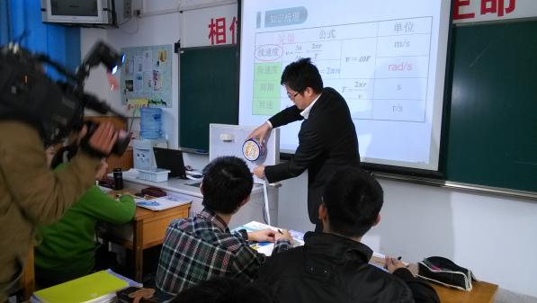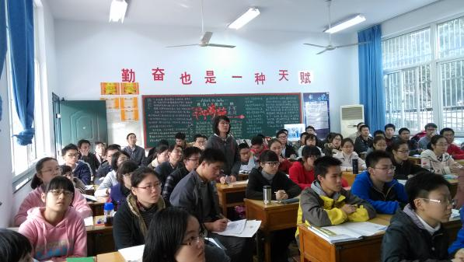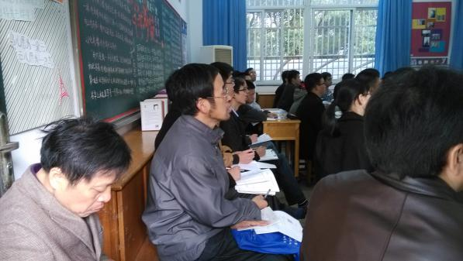

-------------------------------------------------------------------------------------
高一物理备课组积极参与高一年级期中学习质量检测工作
11月7日、8日，高一年级统一组织期中学习质量检测,对学生开学至今的学习情况进行调研。检测前，整个备课组老师都积极投身帮助学生进行复习巩固的热潮中，专门开设复习课，帮助学生对知识进行梳理，更主动下班级答疑，为学生的复习提供更好的条件。
在全组老师的共同努力下，成绩当天出炉。全体老师认真分析平行班的差异以及每个班各自的情况，并及时和班主任交流，对班级的学习情况和一部分物理学科学困生采取不同的教学措施，争取在之后的教学过程中，有针对性的进行教育教学。
质量检测工作的结束，却是后续工作的开始，我们高一的物理老师们对本次检测中出现问题的学生进行个别谈话辅导，对本次检测中发现的学生不良学习方法进行纠正，对学生的一些问题进行答疑解惑。通过这次质量检测也使我组老师对自己的工作水平有了更高要求。
---------------------------------------------------------------
高一物理备课组主动参与学校第三轮主动发展创意项目方案征集活动
高一物理备课组积极响应学校号召，主动参加学校第三轮主动发展创意项目方案征集活动。备课组成立了以徐斌老师为组长，全体备课组成员为组员的课题小组，围绕学校管理和教育教学中的真问题、疑难问题，成立了创意项目课题“‘先学后教’行动研究”。
课题成立后，小组成员积极研究探索“先学后教”，主动学习理论知识，适时的践行“先学后教”，从实践中总结经验，为课题提供数据材料。相信在全组老师的共同努力下，“‘先学后教’行动研究”这一课题定会取得很好的研究成效，共同提供我组教师的教科研水平。

